市立新北高工109學年度第1學期 第三次段考 試題 |  |  |  |  |  |  |  |  |  | 班別 |  | 座號 |  | 電腦卡  作答
科 目 | 地理 | 命題  教師 | 林佳慧 | 審題教師 | 劉思函 | 年級 | 二 | 科別 | 服務群 | 姓名 |  |  |  | 否

一、請由教室座位圖判斷不同同學的相對位置和絕對位置（24%）：
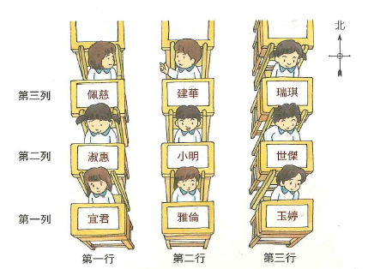

1. 宜君坐在雅倫的 ( ) 方 3. 小明坐在雅倫的 ( ) 方
2. 世傑坐在小明的 ( ) 方 4. 淑惠坐在佩慈的 ( ) 方
5. 宜君坐在第一行的第一列，其絕對位置記作 ( ， )
6. 淑惠的絕對位置記作 ( ， )
7. 建華的絕對位置記作 ( ， )

二、選擇題（20%）：
( ) 1. 請問位在新北市的最北端及最東端兩點是下列何者？
(A) 三貂角、鵝鑾鼻 (B) 富貴角、鵝鑾鼻
(C) 尖仔尾、鵝鑾鼻 (D) 三貂角、富貴角
( ) 2. 下列哪一選項的兩個縣市為同一層級？
(A) 臺南市、高雄市 (B) 新竹市、新竹縣
(C) 嘉義市、嘉義縣 (D) 臺北市、基隆市
( ) 3. 下列哪個人物描述提到的「市」不是直轄市？
(A) 出生於「新竹市」的柯P柯文哲
(B) 從小於「台中市」接受國民教育的Nelly
(C) 生長於「高雄市」的佳慧老師
(D) 治理「桃園市」長達六年的鄭文燦
( ) 4. 台灣雖然地形多樣且複雜，但仍缺少以下哪一種地形？
(A) 高原 (B) 山地 (C) 台地 (D) 盆地
( ) 5. 台灣山脈呈南北走向，且高山集中在中部偏東，因此形成
何種地形特徵？
(A) 西高東低 (B) 北高南低
(C) 東高西低 (D) 南高北低

三、請依照題目敘述選出最適合的答案，填入代號（可複選）（20%）：

A.山地 B.高原 C.丘陵 D.台地 E.盆地 F.平原

1. 阿九的心願是能夠挑戰「玉山」，請問玉山是什麼地形？ ( )
2. 清明連假，小夫去「埔里」遊玩，請問埔里是什麼地形？ ( )
3. 位於「林口」的outlet (暢貨中心)，在什麼地形上？ ( )
4. 「嘉南」地區有穀倉之稱，請問此區屬於什麼地形？ ( )
5. 請問柯P市長治理的「臺北市」是什麼地形？ ( )

四、請找出自己居住和學校所在的行政區，並寫上行政區的名稱 ( 6% )
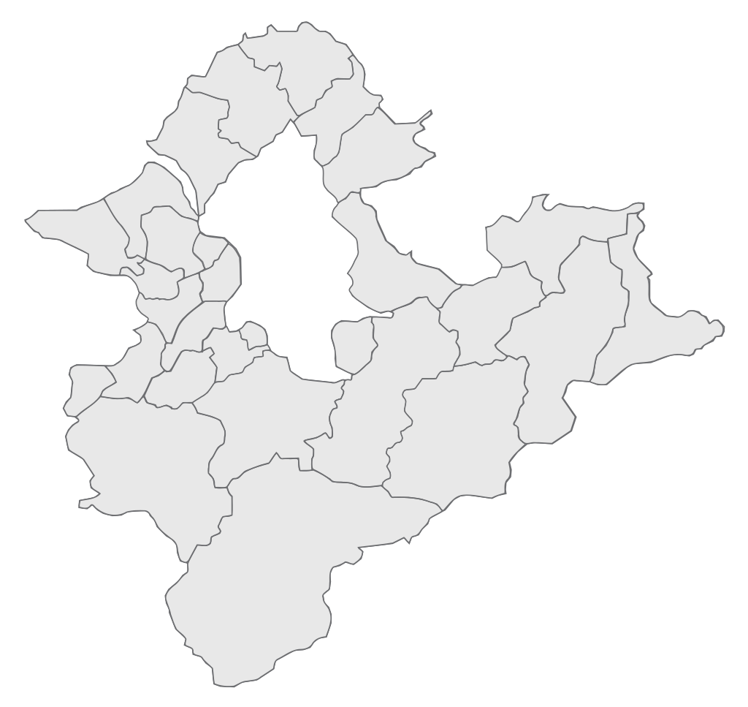

五、問答題（20%）
(一) 請寫下不同的天氣對我們日常生活的影響有什麼 ( 12% )：
1. 「受到大陸冷氣團南下的影響，明日起接連三天，臺灣地區氣溫將持續下降，
預計最低將達11度。」
______________________________________________________________________
2. 「明日臺北地區最高溫28度，最低溫24度，降雨機率60%，慎防午後雷陣雨。」
______________________________________________________________________
3. 「受到大陸冷氣團與太平洋暖氣團所形成的鋒面滯留影響，未來一週臺灣
將有連續性的降雨，應慎防豪雨及土石流」
_____________________________________________________________________
(二) 請想一想，並寫下2個友善地球環境的生活習慣 ( 4% )：
1. ________________________________________________________
2. ________________________________________________________
(三) 請寫出2種可以得知天氣預報的管道 ( 4% )
1. ________________________________________________________
2. ________________________________________________________
六、實務操作: 使用網路查詢天氣預報（10%）
七、請寫下這學期你對於地理課的心得和建議（加分題）：
____________________________________________________________
____________________________________________________________

